NOTA DE PRENSA

ESTRELLA DAMM LANZA UNA LATA DE EDICIÓN LIMITADA EN HOMENAJE AL RCD MALLORCA
El delantero Abdón Prats, icono bermellón y referente de la afición,
protagoniza la campaña de lanzamiento

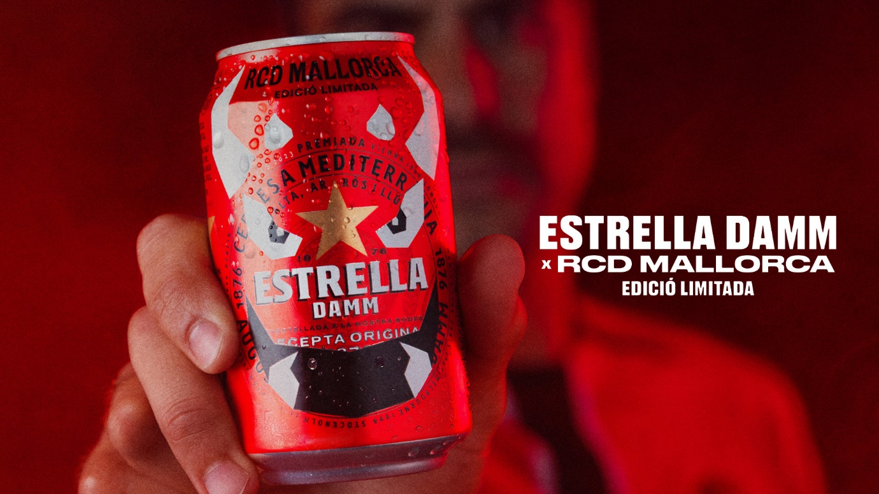
Palma, 9 de octubre de 2025.– Estrella Damm, Cerveza Oficial y Premium Partner del RCD Mallorca, lanza una edición especial inspirada en el dimoni, símbolo de identidad del club bermellón y de la cultura mallorquina. Con esta nueva lata, la cerveza mediterránea rinde homenaje a los más de 20 años de camino compartido con el Mallorca, una trayectoria llena de emociones, de grandes momentos y de orgullo mallorquinista.
El diseño de la nueva edición limitada, creado por el estudio Taller Bas-Capó, incorpora la figura del dimoni, la mascota del club, en las latas de 33cl para celebrar la cultura y el espíritu mallorquinista. Y para hacerlo aún más especial, el lanzamiento llega acompañado de una campaña grabada en los vestuarios del Estadi Mallorca Son Moix protagonizada por Abdón Prats. Formado en la cantera del club y con más de siete temporadas en el primer equipo, el delantero bermellón se ha convertido en uno de los capitanes y en uno de los jugadores más queridos por la afición. También conocido como el “dimoni d’Artà”, su característica celebración imitando el gesto del dimoni ya forma parte de la historia del club.
La lata de edición especial de Estrella Damm protagonizada por el dimoni bermellón estará disponible hasta fin de existencias. Una pieza de colección para todos aquellos que llevan al RCD Mallorca en el corazón.

Estrella Damm y el RCD Mallorca
El lanzamiento de la nueva edición limitada no hace más que reforzar la relación entre Estrella Damm y el RCD Mallorca, cuya colaboración se remonta a hace más veinte años, durante los cuales han compartido grandes hitos deportivos y trabajado conjuntamente para generar acciones que acerquen el Club y la marca a los seguidores bermellones.
Como Cerveza Oficial y Premium Partner del RCD Mallorca, Estrella Damm impulsa iniciativas como el “Jugador Estrella” –un reconocimiento que eligen los aficionados con su voto al mejor jugador después de cada partido– y el “Partido de las Estrellas” –un concurso a través de redes sociales que permite a seguidores del Club disfrutar de una jornada de actividades exclusivas en el Estadi Mallorca Son Moix–, así como campañas de comunicación que ya forman parte de la memoria de la afición mallorquinista.

Contacte:
Burson:
Carla Lladó – carla.llado@bursonglobal.com – 669 54 69 09
Andrea Galiano – andrea.galiano@bursonglobal.com – 932 01 35 04

